Contents
Site Spotlight: Keister Elementary School
Great Community Give 2026
2025-2026 Important Dates

Site Spotlight:

Keister Elementary

This semester has been an exciting one for our Keister Elementary School students, filled with creativity, imagination, and hands-on learning. On the Gus Bus Mobile Classroom Vehicle, students have been diving into the world of onomatopoeia—those fun sound words that bring stories to life. To explore the concept, students created their own puppets and are now developing comic strips that highlight their characters, artwork, and storytelling skills. The Bus has been alive with creative energy as students experiment with language in playful and meaningful ways.
In our Afterschool program at Keister Elementary, we’re preparing for a fun opportunity for our 5th graders. Beginning this month, students will take part in a book study focused on Ralph Fasanella, an Italian-American self-taught artist and civil rights activist whose paintings capture the spirit and struggle of everyday American life. Through this study, students will explore new themes and discover how art can be used as a powerful tool for storytelling.
Across programs, our students continue to impress us with their curiosity, creativity, and enthusiasm. We’re grateful for the ongoing support of our families, school partners, school-day teachers, and community members who help make these enriching experiences possible for our students.
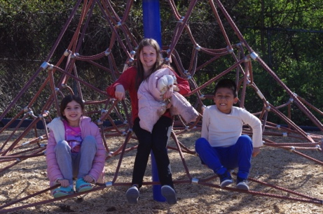
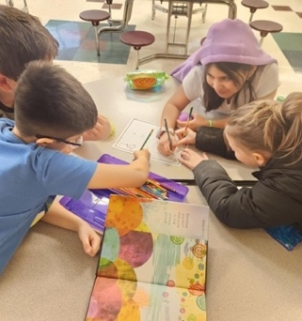

Great Community Give 2026

The Great Community Give is happening Wednesday, April 22, from 6:00am - 8:00pm, offering our community a chance to support programs that meet local needs, enrich lives, and strengthen health, education, and social services. This one‑day online fundraising event, organized by The Community Foundation, supports more than 100 local nonprofits. When you give to the Gus Bus, your donation helps bring literacy activities, books, and academic enrichment directly into neighborhoods across Harrisonburg.
Early giving runs April 7–21, so you can make your impact ahead of the big day. Every contribution—big or small—helps keep the Gus Bus rolling and ensures more children have access to early literacy and academic enrichment through our Neighborhood Bus Stops, on‑site Afterschool programs, and in‑home tutoring. Thank you for being part of this powerful day of giving. We can’t wait to celebrate with you on April 22, 2026!
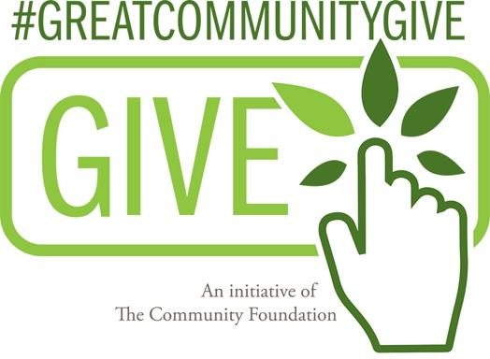
Donate here: https://www.greatcommunitygive.org/organizations/the-gus-bus-jmu

2025-2026 Important Dates
April 1st - 6th – No school for HCPS students; see our Spring Break Stop Schedule
April 21 – Inclusion Awareness Family Night
April 22 – 2026 Great Community Give
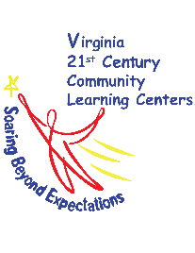
May 2 – Chick-fil-A Touch-A-Truck event


Contenido
Destacado del lugar: Keister Elementary School
Great Community Give de 2026
2025-2026 Fechas Importantes

Destacado del lugar: Keister Elementary
Este semestre ha sido emocionante para nuestros estudiantes de la Keister Elementary School, llenos de creatividad, imaginación y aprendizaje práctico. En el vehículo de aula móvil de Gus Bus, los estudiantes han estado sumergiéndose en el mundo de la onomatopeya, esas palabras sonoras divertidas que dan vida a las historias. Para explorar el concepto, los estudiantes crearon sus propios títeres y ahora están desarrollando tiras cómicas que destacan sus personajes, obras de arte y habilidades de narración. El autobús ha estado vivo con energía creativa mientras los estudiantes experimentan con el lenguaje de maneras lúdicas y significativas.
En nuestro programa después de clases en Keister Elementary, nos estamos preparando para una oportunidad divertida para nuestros estudiantes de 5to grado. A partir de este mes, los estudiantes participarán en un estudio de libros enfocado en Ralph Fasanella, un artista autodidacta Ítalo-estadounidense y activista por los derechos civiles cuyas pinturas capturan el espíritu y la lucha de la vida cotidiana estadounidense. A través de este estudio, los estudiantes explorarán nuevos temas y descubrirán cómo el arte puede ser utilizado como una poderosa herramienta para contar historias.
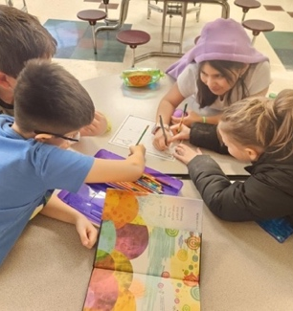
A través de los programas, nuestros estudiantes continúan impresionándonos con su curiosidad, creatividad y entusiasmo. Estamos agradecidos por el apoyo continuo de nuestras familias, socios escolares, maestros y miembros de la comunidad que ayudan a hacer posibles estas experiencias enriquecedoras para nuestros estudiantes.
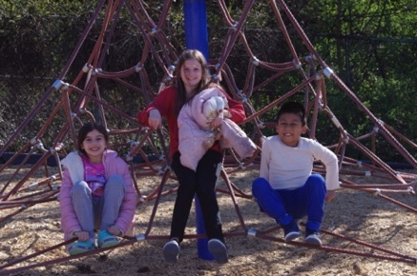

Great Community Give de 2026

El Great Community Give se llevará a cabo el miércoles 22 de abril de 6:00am - 8:00pm, ofreciendo a nuestra comunidad la oportunidad de apoyar programas que satisfacen las necesidades locales, enriquecen vidas y fortalecen la salud, la educación y los servicios sociales. Este evento de recaudación de fondos en línea de un día, organizado por la Fundación Comunitaria, apoya a más de 100 organizaciones sin fines de lucro locales. Cuando donas al Gus Bus, tu donación ayuda a llevar actividades de alfabetización, libros y enriquecimiento académico directamente a los barrios de todo Harrisonburg.
Las donaciones anticipadas se ejecutan del 7 al 21 de abril, para que pueda hacer su impacto antes del gran día. Cada contribución, grande o pequeña, ayuda a mantener el Gus Bus en marcha y asegura que más niños tengan acceso a la alfabetización temprana y al enriquecimiento académico a través de nuestras paradas de autobús del vecindario, programas después de la escuela en el sitio y tutoría en el hogar. Gracias por ser parte de este poderoso día de dar. ¡No podemos esperar para celebrar contigo el 22 de abril de 2026!
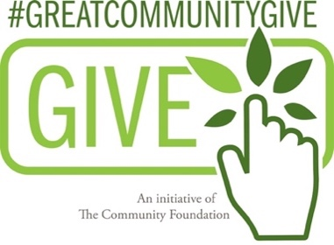
Dona aquí: https://www.greatcommunitygive.org/organizations/the-gus-bus-jmu

2025-2026 Fechas Importantes

Abril 1-6 – No hay escuela para estudiantes de HCPS; consulta nuestro Calendario de Paradas durante las vacaciones de primavera
Abril 21 - Noche de Concienciación sobre la Inclusión
Abril 22 – Great Community Give de 2026

May 2 – Evento Touch-a-Truck de Chick-fil-A

